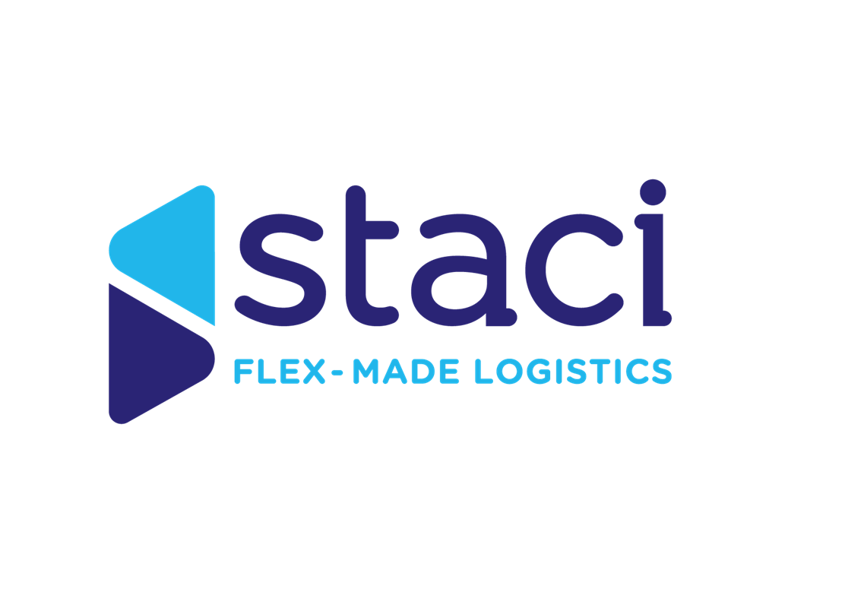

Responsable secteur H/F
Saint-Ouen-l’Aumône (95)

A propos de nous :

Le Groupe Staci est leader sur le segment de la logistique de détail B2B et B2C, le D2C et l’e-commerce pour une clientèle de grands groupes à réseaux et le secteur public. De dimension internationale, le Groupe Staci s’appuie sur 90 sites en Allemagne, Belgique, Espagne, France, Italie, Pays-Bas, Pologne, Royaume Uni, Etats-Unis et Asie.
Sensible aux enjeux du développement durable, nous mettons en œuvre des solutions innovantes pour préserver l’environnement et nous veillons à développer les compétences de nos collaborateurs et à promouvoir la diversité. Accompagner, s’engager, innover et contribuer : ces valeurs guident chaque jour nos 5 000 collaborateurs qui mettent leur expertise au service de nos clients en France et dans le monde.

En tant que responsable secteur, vous assurez la mise en œuvre optimale des moyens humains et matériels nécessaires à l’activité du secteur. Vous cherchez à améliorer la productivité et la qualité des prestations. Vous êtes garant(e) de l’application et l’animation de la politique en matière d’hygiène et de sécurité au travail.

Vos missions sont les suivantes :

- Planifier, coordonner et contrôler l’activité de votre secteur
- Manager et animer le personnel placé sous votre responsabilité (gestion administrative et évaluation de vos équipes, progression des collaborateurs et transmission des savoir-faire)
- Communiquer et reporter (animations de réunions, échanges avec vos équipes et autres secteurs du site, tenu d’indicateurs)
- Contrôler la bonne exécution des processus

Parlons de vous…

Vous préparez une formation BAC+2/+3 en logistique
Vous avez de bonnes connaissances ou justifiez d’une première expérience dans le secteur de la logistique
Vous avez de bonnes capacités de communication et êtes force de proposition
Vous savez gérer les priorités et avez la capacité à coordonner le travail d’une équipe en fonction des directives données par votre responsable hiérarchique
Vous avez le sens de l’organisation et d’adaptation
Vous avez une certaine résistance au stress

La détention des CACES 1, 3 et 5 serait un plus

Nos avantages :

- Titres restaurant à hauteur de 9 euros par jour dont 60% sont pris en charge par l’employeur
- Mutuelle, dont le premier niveau est 100% pris en charge par l’employeur
- Accords d’intéressement et de participation
- CSE
- 13ème mois

N’hésitez pas à nous transmettre votre candidature !

